**Analisi Applicativo Biblioteca**

Il progetto prevede la creazione di un applicativo web per la gestione interna di una biblioteca pubblica e per la consultazione da parte di utenti registrati. Le pagine accessibili senza bisogno di essere autenticati sono: la pagina di registrazione di un nuovo account per gli utenti che usufruiscono dei servizi della biblioteca (di seguito chiamati utenti iscritti), la pagina di ricerca dei libri nel catalogo della biblioteca, e la schermata di login in cui inserire codice utente e password.

Se l’accesso viene eseguito da un utente gestore (cioè un addetto interno alla biblioteca), verrà visualizzata una pagina di gestione della biblioteca.

Questa pagina conterrà le seguenti funzioni:

* Gestione delle iscrizioni degli utenti
* Gestione delle posizioni dei libri nella biblioteca
* Gestione dei prestiti ad un utente iscritto
* Gestione delle scadenze

Se l’accesso viene eseguito da un utente con ruolo di amministratore si viene reindirizzati sulla pagina di gestione amministrativa.

La pagina conterrà le seguenti funzioni:

* Tutte le funzioni del gestore
* Gestione dei profili utente (addetti e iscritti della biblioteca)

Se l’accesso viene eseguito da un utente iscritto, sarà accessibile, oltre alla pagina di ricerca nel catalogo dei libri, anche quella dell’elenco dei prestiti associati all’utente stesso.

**Descrizione delle funzioni**

Di seguito sono descritte nel dettaglio le funzioni elencate sopra:

* **Pagina di login:** Ci saranno tre tipi di utente che possono effettuare il login: utente amministratore, utente gestore e utente iscritto. In base al ruolo ricoperto, dopo aver effettuato il login l’utente verrà indirizzato alla homepage privata. Almeno un utente amministratore sarà presente nel database e sarà un utente con codice utente e password di default al momento dell’installazione del software. Nel caso in cui l’utente dimentichi la password potrà fare una richiesta di “password dimenticata”. L’utente sarà reindirizzato in una pagina in cui inserire il proprio indirizzo email al quale sarà inviata una email che contiene la nuova password e un link che serve a confermare la modifica della password.
* **Gestione delle iscrizioni degli utenti:** da questa pagina è possibile creare una nuova utenza inserendo i dati anagrafici dell’utente. Gli amministratori potranno definire nella creazione il ruolo specifico (iscritto, gestore o amministratore), mentre i gestori potranno creare solo utenti con ruolo di iscritto. In caso di creazione di un gestore o di un amministratore il sistema genererà un codice utente e una password per effettuare il login. In caso di iscritto verrà generato solo il codice utente. Terminata la creazione dell’utente il sistema invierà la mail con i dati di accesso.
* **Gestione delle posizioni dei libri nella biblioteca:** da questa pagina si può effettuare una ricerca dei libri presenti nella biblioteca. Per ogni libro viene visualizzato: titolo, autore, editore, ISBN, quantità e collocazione. È possibile aggiungere nuovi libri, eliminare quelli già presenti o modificarne la quantità presente e la posizione.
* **Gestione dei prestiti ad un utente iscritto:** da questa pagina è possibile eseguire una ricerca di libri per visualizzarne la disponibilità. Cliccando sul pulsante Mostra si può accedere ad una pagina con i dettagli delle copie con prestito attivo o scaduto, o accedere al profilo dell’utente cliccando sull’apposito codice. Inoltre si può effettuare un nuovo prestito selezionando l’utente che lo richiede controllando che non abbia più di 5 prestiti attivi.
* **Gestione delle scadenze:** da questa pagina è possibile visualizzare la tabella degli utenti che hanno prestiti scaduti. Questa tabella mostra, per ogni utente iscritto, i seguenti dati: nome, cognome, username, email. Inoltre un bottone permette di visualizzare in un’altra pagina la lista di tutti i prestiti che ha in carico. In questa pagina sono presenti tutti i dati dell’utente e una tabella dei libri ricevuti in prestito. Questa tabella contiene il codice del libro, il titolo, l’autore, l’editore, l’ISBN, la data del prestito e la data di consegna (evidenziata in caso fosse già scaduta) ed eventualmente la data dell’ultimo sollecito inviato. Sono presenti due pulsanti che permettono di scegliere se visualizzare nella tabella lo storico dei libri già riconsegnati, oppure quelli ancora da riconsegnare (scelta di default). Inoltre c’è un pulsante per inviare una email di sollecito precompilata riguardante i prestiti scaduti.
* **Gestione dei profili utente:** da questa pagina l’amministratore può visualizzare la lista dei gestori, degli amministratori e degli iscritti alla biblioteca. La ricerca degli utenti potrà essere effettuata per i campi nome, cognome, ruolo, codice utente ed email. Dalla ricerca per ogni utente si avrà la possibilità di modificare i suoi dati o cancellare l’utenza. Inoltre è prevista la creazione di un nuovo utente.  
  Il gestore potrà invece visualizzare solo la lista degli iscritti alla biblioteca. La ricerca dei gestori potrà essere effettuata per i campi nome, cognome, codice utente ed email. Dalla ricerca per ogni gestore si avrà la possibilità di modificare i suoi dati. Inoltre è prevista la creazione di un nuovo iscritto.

**Tecnologie utilizzate**

Per la creazione dell’applicazione utilizzeremo il pattern MVC che prevede:

* Un controller, nello specifico una servlet, che riceve le richieste http e invia le risposte;
* Diverse view, che realizzeremo tramite l’utilizzo di JSP, utilizzate per rappresentare le pagine con cui l’utente interagisce (ad es. homepage, inserimento libri…);
* I services, che elaborano le richieste ricevute dal controller e elaborano le risposte;
* Il model, in cui sono presenti le entità (utenti e libri) e DAO, utilizzati per comunicare con il database (per salvare e/o recuperare dati), nel nostro caso un database MySQL.

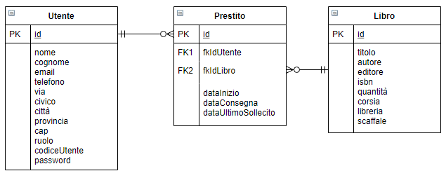

**Struttura del database**

**Casi d’uso**

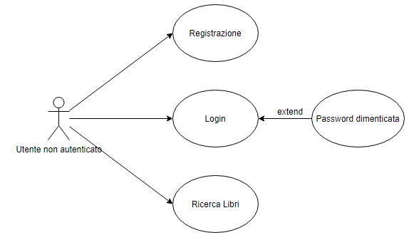

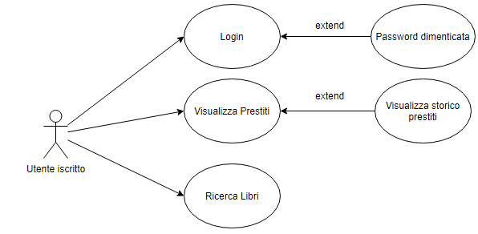

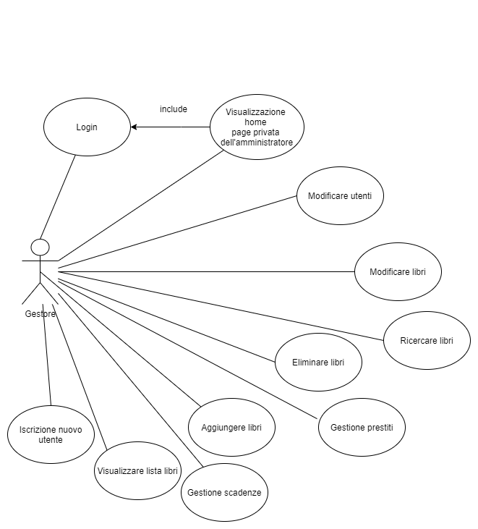

**Tempistiche di realizzazione**

Si stima che la consegna del progetto avvenga il 16/03/2020 alle 9:30.

